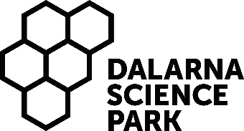
TAGE JULKALENDER
- TA något du behöver ur dagens låda
- GE något du inte behöver och lägg i en låda.
Tänk; hela, rena kontorsprylar och andra bra saker du kan använda i din vardag. Exempel; laddare till en dator/mobil, böcker, hörlurar med mera
I år har vi också ÅRETS JULKLAPP, dvs det återvunna plagget med i TAGEs julkalender.
- TA ett plagg du gillar och vill använda.
- GE ett plagg du har över och vill dela med dig av.
Tänk; hela och rena kläder, skor, väskor etc

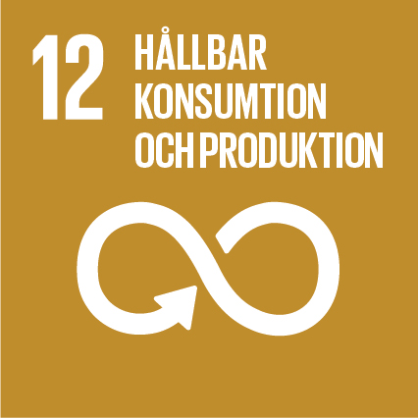
”TAGE” kommer från förskolan där barn och deras föräldrar ger kläder och saker de inte behöver och kan samtidigt ta något de behöver.
Hållbarhet är viktigt – vi har bara en jord.
Hösten 2015 antog FN 17 globala mål för hållbar utveckling. Det tolfte hållbarhetsmålet handlar om hållbar konsumtion och produktion. Att uppnå hållbar utveckling kräver att vi minskar vårt ekologiska fotavtryck genom att ändra hur vi producerar och konsumerar varor och resurser.
Hållbar konsumtion innebär inte bara miljöfördelar utan även sociala och ekonomiska fördelar såsom ökad konkurrenskraft, tillväxt på såväl den lokala som globala marknaden, ökad sysselsättning, förbättrad hälsa och minskad fattigdom.

